

Medicover w Polsce – Biuro Prasowe
biuroprasowe.medicover.pl

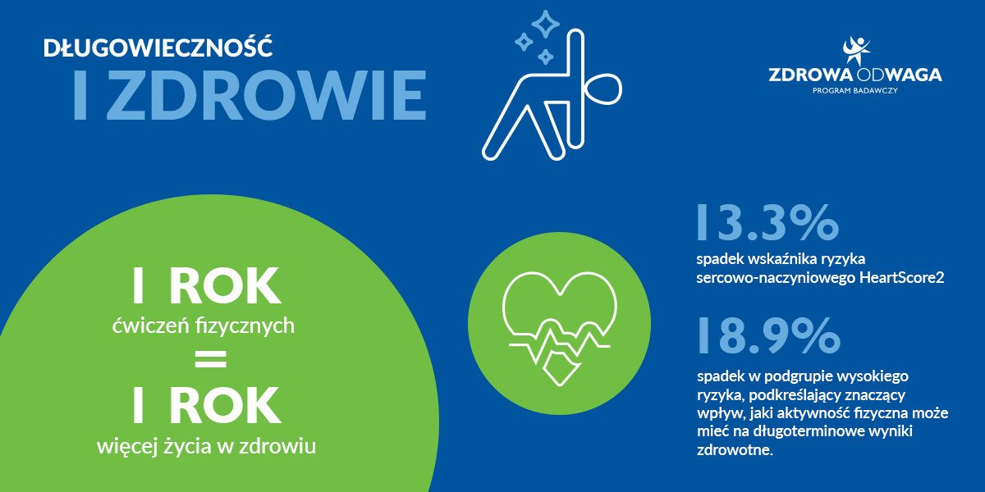

1 rok ćwiczeń fizycznych to ponad rok więcej życia w zdrowiu – Medicover prezentuje wyniki programu badawczego Zdrowa OdWaga

2024-11-14

Medicover przeprowadził 12-miesięczny program badawczy Zdrowa OdWaga, który wykazał, że roczny cykl regularnej aktywności fizycznej w połączeniu z edukacją zdrowotną znacząco redukuje ryzyko zdrowotne i poprawia kondycję pacjentów z nadwagą lub otyłością. Po przeanalizowaniu danych zebranych w trakcie programu można stwierdzić, że jego uczestnicy zyskali ponad rok życia w lepszym zdrowiu, a poziom ich absencji pracowniczej spadł aż o 32%.

Medicover od lat konsekwentnie buduje świadomość społeczną na temat istoty profilaktyki zdrowotnej, w tym aktywności fizycznej. W tym roku firma postanowiła w naukowy sposób wykazać, że modyfikacja stylu życia poprzez edukację zdrowotną i wdrożenie regularnej aktywności fizycznej może znacząco poprawić jakość życia u osób z nadwagą lub otyłością, wpływając m.in. na niższą wartość BMI (Body Mass Index), lepszą wydolność organizmu, poprawę parametrów laboratoryjnych, obniżenie ryzyka zdrowotnego, a także poprawę samopoczucia, wydolności fizycznej i jakości życia. Dodatkowo projekt badawczy potwierdza, że aktywność fizyczna wpływa na ogólną wydajność w pracy. Absencja w grupie uczestników Programu Zdrowa OdWaga spadła o 32%, a poziom zadowolenia z jakości zdrowia wzrósł aż o 15%.

Projekt badawczy Zdrowa OdWaga

W programie wzięło udział ponad 200 pacjentów będących pod opieką medyczną Medicover, w wieku 30+, ze startowym BMI[1] 26-35 oraz jednym z czynników ryzyka zdrowotnego (podwyższonym poziomem cukru lub cholesterolu we krwi lub nieprawidłowym ciśnieniem tętniczym). Uczestnicy ćwiczyli pod okiem trenera kilka razy w tygodniu, a co 3 miesiące poddawali się pomiarom i badaniom laboratoryjnym, co pozwalało na ocenę ich ogólnego stanu zdrowia i wydolności fizycznej, a także ewaluację dotychczasowych planów treningowych.

Wyniki programu badawczego wykazały m.in.:

- poprawę wydolności fizycznej:
- znaczący wzrost (33%) pokonanego dystansu na bieżni w ramach testu Coopera,
- odczuwanie bólu pleców zmniejszyło się o 68%, a wytrzymałość badana w teście deska (plank) wzrosła o 22%;
- poprawę parametrów zdrowotnych:
- znaczący spadek wskaźnika trzewnej tkanki tłuszczowej (7,4% u mężczyzn i 6,6% u kobiet) wskazujący na poprawę składu ciała i akumulacji tłuszczu trzewnego[2],
- znaczący spadek (7,4%) wskaźnika BRI (Body Round Index)[3],
- istotne zmniejszenie się wskaźnika ryzyka sercowo-naczyniowego o 13,3% w całej grupie, a w podgrupie z ryzykiem wysokim spadek aż o 18,9%,
- istotny spadek (18%) wskaźnika HOMA-IR, będącego miarą zaawansowania insulinooporności;
- pozytywny wpływ na zdrowie i dobrostan pracownika:
- wzrost zadowolenia ze stanu zdrowia o 15,5%,
- wzrost zadowolenia ze swojego zdrowia w życiu codziennym o 27%.

Dodatkowa analiza pokazała, że średnia liczba dni zwolnień chorobowych uczestników programu spadła o 32%. Z pewnością przyczyniło się do tego zmniejszenie dolegliwości związanych z bólem pleców i ogólnie układu mięśniowo-szkieletowego.

Wykazaliśmy, że u osób z nadwagą lub otyłością i dodatkowymi czynnikami ryzyka regularna aktywność fizyczna, bez wprowadzenia innych aspektów zmiany stylu życia, służy obniżeniu ryzyka zdrowotnego. Już nawet 6 miesięcy aktywności fizycznej prowadzi do zauważalnej poprawy wydolności w codziennym życiu oraz poprawy ogólnego samopoczucia. Widać też istotne zmiany w parametrach, które mają ważny wpływ na zdrowie, jak np. skład masy ciała. Po 12 miesiącach obserwowaliśmy dalszą poprawę wydolności i obniżenie ryzyka zdrowotnego
– komentuje dr n. med. Piotr Soszyński, specjalista chorób wewnętrznych, współautor programu badawczego Zdrowa OdWaga.

Wstępne wyniki badania po 6 miesiącach już zostały opublikowane w artykule naukowym, a podsumowanie jest na etapie ostatnich analiz. Publikacje naukowe na bazie programu Zdrowa OdWaga będą naszym znaczącym wkładem do debaty na temat strategicznej polityki zdrowotnej, w tym zdrowia pracowników, w naszym kraju
– dodaje ekspert.

Okazuje się, że poprzez zmniejszenie ryzyka zdrowotnego oraz dzięki poprawie subiektywnej oceny jakości zdrowia, doszło do przedłużenia życia w lepszym zdrowiu o ponad rok (12,2 m-cy)[4].

Jak rok specjalnie dobranej aktywności fizycznej wpłynął na zdrowie, jakość życia i produktywność zawodową pracowników?

Obniżenie ryzyka zdrowotnego i poprawa jakości życia mogą pośrednio przyczynić się do lepszego funkcjonowania w pracy, na co składa się wyższa produktywność, mniejsza liczba absencji chorobowych oraz lepsze zdrowie pracownika – fizyczne, psychiczne i społeczne. Podejmowanie aktywności fizycznej zapobiega zaburzeniom psychicznym, ponieważ osoby o wyższym poziomie aktywności fizycznej są mniej narażone na rozwój depresji[5]. Ponadto jest ona jedną z lepszych metod zmniejszających stres związany z wyzwaniami zawodowymi. Wszystko to sprawia, że warto zapewnić dostęp do prozdrowotnej aktywności fizycznej w środowisku zawodowym.

Absencja chorobowa w grupie uczestników Programu Zdrowa OdWaga spadła o 32%. Dla pracodawcy przekłada się to na aż 928 dodatkowych dni pracy i oszczędność 300 tys. zł[6]. To bardzo ważny wskaźnik dla pracodawców, dla których kwestia zdrowia i dobrostanu pracowników powinna być priorytetem
– mówi Artur Białkowski, Dyrektor Zarządzający Pionem Usług Biznesowych Medicover, inicjator programu badawczego Zdrowa OdWaga.

Dlatego chcemy pomóc im lepiej i bardziej świadomie inwestować w zdrowie pracowników. Bazując na naszych unikatowych doświadczeniach wiemy, że połączenie wiedzy i ekspertyzy z obszaru medycyny i zdrowia ze świadomą aktywnością sportową przyniesie realne efekty. Wierzymy, że nasz program badawczy w znaczący sposób zmieni postrzeganie aktywności fizycznej – gdy miejsca pracy staną się środowiskiem naprawdę promującym zdrowie i stawiającym na profilaktykę, przyczyni się to do długofalowej poprawy zdrowia w naszym kraju
– dodaje.

Potrzebę zmiany podejścia do profilaktyki zdrowotnej – także w środowisku pracy – podkreślają również eksperci zajmujący się medycyną pracy.

Obecnie w Polsce mamy ok. 17 mln osób aktywnych zawodowo, a zakłady pracy są doskonałym miejscem do wdrażania działań profilaktycznych i edukacyjnych na dużą skalę. Wprowadzenie szeroko zakrojonej edukacji w zakresie profilaktyki zdrowia i skutecznych programów zdrowotnych, takich jak Zdrowa OdWaga, może realnie przyczynić się do poprawy zdrowia znacznej części społeczeństwa
– komentuje prof. dr hab. n. med. Jolanta Walusiak-Skorupa, Dyrektorka Instytutu Medycyny Pracy, Prezeska Polskiego Towarzystwa Medycyny Pracy.

Realizacja programów zdrowotnych zachęcających pracowników do aktywności fizycznej znacząco wpłynie na popularyzację zdrowego stylu życia – przede wszystkim ograniczy rozwój chorób cywilizacyjnych i przedwczesną śmiertelność, a także istotnie odciąży system opieki zdrowotnej
– dodaje ekspertka.

Analiza danych medycznych pracowników objętych opieką w Medicover wskazała, że aż 29% z nich spełnia kryteria kwalifikacji do programu Zdrowa OdWaga. Biorąc pod uwagę skalę działania Medicover, strukturę wieku, płci, rozłożenie geograficzne oraz zróżnicowanie branż, można te dane uznać za reprezentatywne dla całej Polski. Dlatego firma podjęła decyzję o wdrożeniu w 2025 roku sześciomiesięcznego (z opcją wydłużenia) programu Zdrowa OdWaga by Medicover, kierowanego do klientów biznesowych, który będzie bazował na modelu wypracowanym w programie badawczym Zdrowa OdWaga, poszerzając go o porady dietetyczne.

Ze względu na poprawę zdrowia oraz jakości życia pracowników i ich rodzin, zapobieganie chorobom cywilizacyjnym i zmniejszanie związanych z ich leczeniem kosztów społecznych, program ma szansę stać się cennym komponentem działań wielu firm. Jego wdrożenie może okazać się pomocne w budowaniu pozytywnego wizerunku pracodawcy, integracji zespołów oraz podczas raportowania ESG – w obszarze realizacji wskaźników społecznych związanych z zaangażowaniem pracodawcy w poprawę zdrowia pracowników.

[1] Wskaźnik BMI bierze pod uwagę wzrost i wagę. Oblicza się go, dzieląc masę ciała (w kilogramach) przez wzrost podniesiony do kwadratu (w metrach).

[2] Nadmiar tłuszczu trzewnego prowadzi do zwiększonego ryzyka chorób metabolicznych (cukrzycy), sercowo-naczyniowych i nowotworów.

[3] W obliczaniu BRI bierze się pod uwagę ocenę kształtu ciała i rozkład tkanki tłuszczowej. Pomiar zaokrąglenia sylwetki, zwłaszcza w obszarze abdominalnym (brzucha i okolic), powala ocenić ryzyka związane z np. otyłością brzuszną, chorobami kardiologicznymi, cukrzycą typu 2 i zespołem metabolicznym.

[4] Chodzi o ponad rok prospektywnego czasu życia w lepszym zdrowiu, czyli tzw. Quality-Adjusted Life Years (QALY). QALY jest miarą wartości wyników zdrowotnych, która ujmuje wartość długości życia oraz wartość jakości życia (wartość użytkową) w jedną liczbę.

[5] Physical activity, exercise, and mental disorders: it is time to move on. Trends Psychiatry Psychother. 2021.

[6] Dla firmy zatrudniającej 1000 osób, przy średniej absencji wynoszącej 10 dni dla 29% pracowników, przy średnim wynagrodzeniu brutto w sektorze przedsiębiorstw (czerwiec 2024).

 | Zdrowa OdWaga - Kluczowe wnioski.pdf | Download
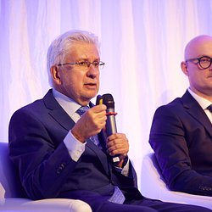 | Medicover prezentuje wyniki programu badawczego Zdrowa OdWaga (2).jpg | Download
 | Medicover prezentuje wyniki programu badawczego Zdrowa OdWaga (7).jpg | Download
 | Medicover prezentuje wyniki programu badawczego Zdrowa OdWaga (3).jpg | Download
 | Medicover prezentuje wyniki programu badawczego Zdrowa OdWaga (5).jpg | Download
 | Medicover prezentuje wyniki programu badawczego Zdrowa OdWaga (6).jpg | Download
 | Medicover prezentuje wyniki programu badawczego Zdrowa OdWaga (8).jpg | Download
 | Medicover prezentuje wyniki programu badawczego Zdrowa OdWaga (4).jpg | Download
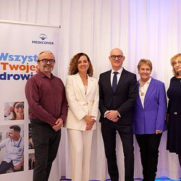 | Medicover prezentuje wyniki programu badawczego Zdrowa OdWaga (1).jpg | Download
 | Zdrowa OdWaga - Ebook.pdf | Download

